|  |  |  |  |  |  |
| --- | --- | --- | --- | --- | --- |
|  | Lundi 20.10 | Mardi 21.10 | Mercredi 22.10 | Jeudi 23.10 | Vendredi 24.10 |
| GROUPE 1  Les petits sorciers | Présentation de la semaine | Préparation de la potion magique | Visite du domaine St Roux | Création de chapeau de sorcière | Atelier pâtisserie |
| Petite sieste  Parcours de motricité | Repos Petite sieste  Parcours Vélo | Petite sieste  *le monstre et les sorcières* | Petite sieste  Jeux musicaux | Petite sieste  Fête de fin de semaine |
| GROUPE 2  « La dégustation » | Atelier cuisine : Pizza | Atelier cuisine : Soupe | Atelier pâtisserie : Sablé | Atelier pâtisserie : Rose des sables | Atelier jus de fruits |
| « Pomme en pot » | Cueillette de pomme | Création « l’un ananas » | Création « la tartine au chocolat » | Création « la citrouille » |
| GROUPE 3  Coco et ses amies | Jeux de connaissance et décoration de la salle | Jeux sportifs | Grand jeu :  « Coco a perdu sa guitare » | Jeux sportifs | Atelier cuisine : popcorn, cocktail |
| Initiation et préparation du grand jeu | Ressemble à « Coco » | Création de ta guitare | Fais bouger tes maracas | Fiesta boum boum |
| GROUPE 4  Ma semaine environnement | Jeux de connaissance | Parcours santé St Ferréol Lorgues | Construction « hôtel à insectes » | Création d’un memory | Visite du domaine St Roux |
| Découverte des insectes au parc de loisirs | LAND ART | Jeux découverte des odeurs | Création « pot et plantation » | Grand jeu des empreintes |
| GROUPE 5  « Jeux de société » | Jeux de connaissance et explication de la semaine | Création  « Master Mind » | Base Astro  Au parc de loisirs de la commune | Grand jeu | Puzzle de l’extraterrestre farceur |
| Création de jeux de société  « Black Blast » | Création  « Master Mind » | Présentation du Cosmos | Création du casque Astronaute | Création de l’extraterrestre |
| GROUPE 6  «Wonka et Cumpa Loompa » | Décoration de l’usine de « Wonka » | Création des chapeaux de « Wonka » | Mini jeux au parc de loisirs de la commune | Grand jeu : A la recherche du ticket d’or | Création de sucettes en chocolat |
| A la recherche des « Cumpa Loompa » | « Wonka » contre « Cumpa Loompa » | Fabrication de « bonbons » | Fabrication de boîte  à pop-corn | Fête de « Wonka » |
| GROUPE 7  Initiations artistiques | Création d’auto portrait et livret | Atelier cuisine | Intervention « Capoeira » | Shooting photo costumé | Intervention « Diablotins » |
| Jus dance | Intervention « Zumba » | Création de costume | Création d’un chant | Karaoké et finition du livret |

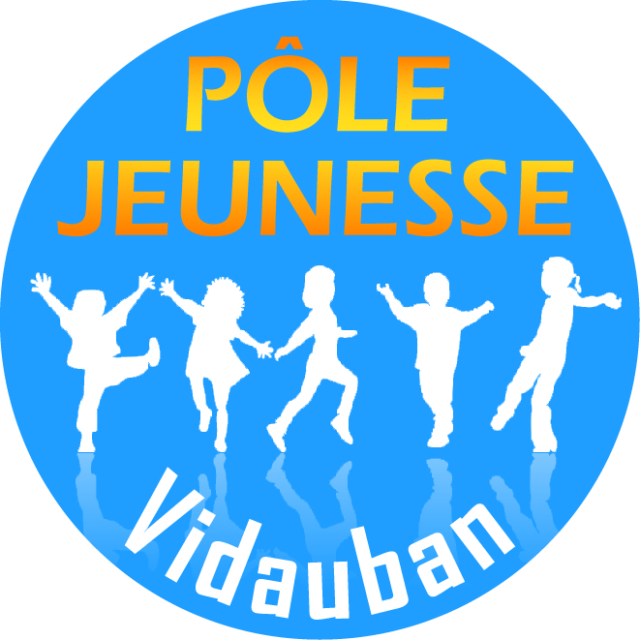**VACANCES D’AUTOMNE 2025 - ACCUEIL DE LOISIRS - VIDAUBAN**

**GROUPE SCOLAIRE A.CARBONNEL (entrée école maternelle en haut)**

|  |  |  |  |  |  |
| --- | --- | --- | --- | --- | --- |
|  | Lundi 27.10 | Mardi 28.10 | Mercredi 29.10 | Jeudi 30.10 | Vendredi 31.10 |
| GROUPE 1  « Les Super Héros » | Jeux de connaissance | Découverte de la médiathèque | Balade en forêt | Visite du domaine St Roux | Distribution de diplôme |
| Petite sieste  Fabrique ta cape de super Héros | Petite sieste  Décoration de ta cape | Petite sieste  Fabrication instrument de musique | Petite sieste  Petits jeux sur le tri | Petite sieste  Finition des activités |
| GROUPE 2  « La forêt enchantée » | Bienvenue dans la forêt enchantée | Ma sorcière articulée | Jeux fantômesques | La porte du royaume des fées | Parcours vélo |
| Le souffle monstrueux | Balade au bois du Rouquan | Mes petits fantômes | Visite de la médiathèque de Vidauban | Fête enchantée |
| GROUPE 3  « Magique » | Petits jeux | Les mains fantômes | Création de bougies | Muffin Citrouille | Visite du domaine St Roux |
| Création « la potion magique » | L’Epervier des monstres | Plantation de courges | Masque d’Halloween | Sorcières, Loups, Fantômes |
| GROUPE 4  Ma semaine environnement | Découvert de la semaine et jeux de connaissance | Création d’une poubelle de recyclage | Ma planète est polluée | Promenade écologique | Finition des créations |
| Nettoyage du village | J’apprends à trier mes déchets | Grand jeu du tri | Création d’un vase avec des bouchons | Je crée « la vie » |
| GROUPE 5 | Jeux de connaissance | Jeux sportifs | Création jeu de 7 familles | La quête | Les olympiades |
| Création d’une fresque | Création de masque | Jeux sportifs | Just Dance | Fiesta de fin de semaines |
| GROUPE 6  « Les sorciers » | Découverte du Théâtre d’halloween | Cuisine monstrueuse salée | Cluedo des monstres | Cuisine monstrueuse sucrée | Escape Game |
| Bingo des sorciers | Multi jeux | Lanterne citrouille | Chasse aux énigmes | Fête de fin de semaine |

**LES JEUX, JOUETS, LIVRES DE LA MAISON (sauf doudou et sucette pour les plus petits) RESTENT A LA MAISON**

Votre enfant doit avoir **un sac à dos** contenant : une gourde, une casquette, un change pour les plus petits.

Ces plannings sont prévisionnels et peuvent être modifiés en fonction de divers paramètres.